今日动态
2023.6.21 周三
※晨间来园篇
今日来园人数：25人，6人请假，要注意身体哦。
※区域游戏篇
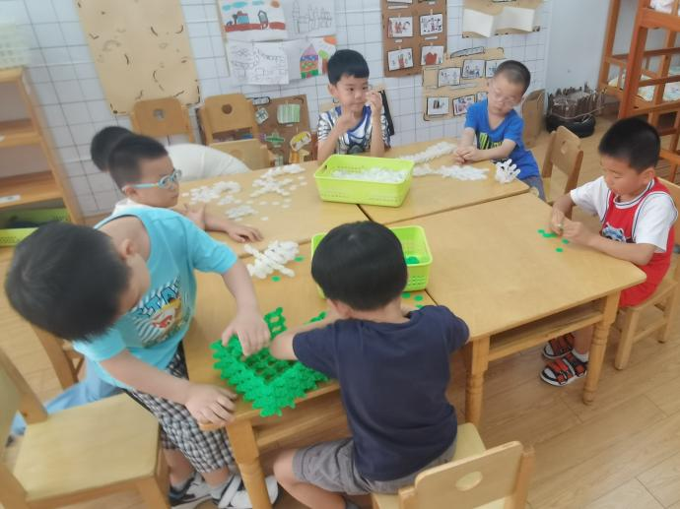 | 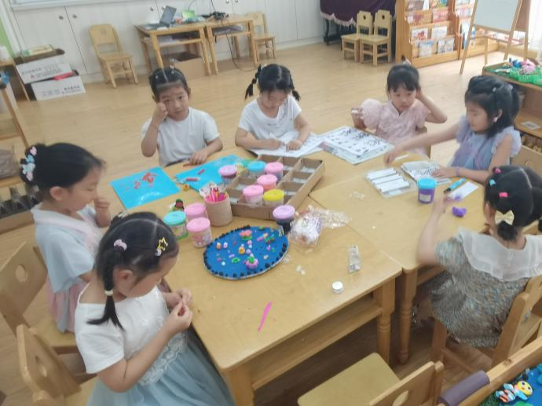
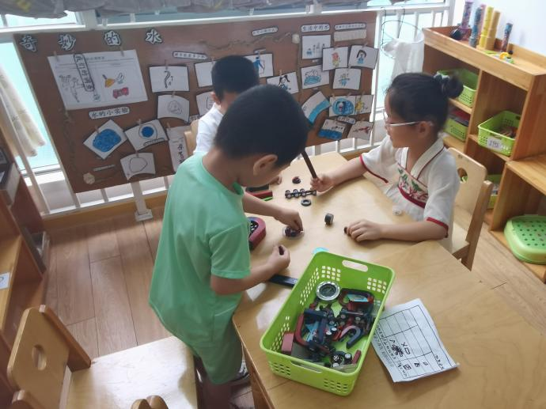 | 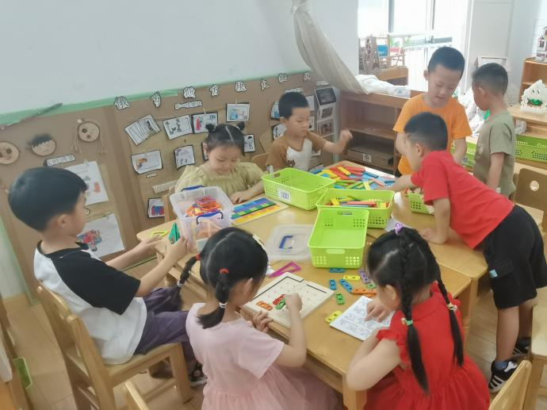

※集体活动篇
音乐《猪小弟》
这是一首曲调简单，活泼有趣的儿童歌曲。歌曲为2/4拍，两个乐句，四段歌词，用情境性和对话性的语言表现了猪小弟由脏变干净的过程，附点节奏的反复使用增添了歌曲活泼欢快的情趣。歌曲可以通过节奏的快慢，唱法的连、断，结合歌词的内容表现猪小弟高兴和伤心的两种心情。本次活动的重点是学唱歌曲。难点是引导幼儿唱准曲中的附点音符，并能在歌曲中等待和正确地表现出前奏、间奏和尾奏。
幼儿乐于参加歌唱活动，部分幼儿音准较好，节奏感较强，大部分幼儿能够跟随乐曲的旋律进行演唱，幼儿对于附点音符和休止已有初步的认识，但是孩子部分幼儿歌唱能力较弱，在音准、节奏、表现力上还比较欠缺。
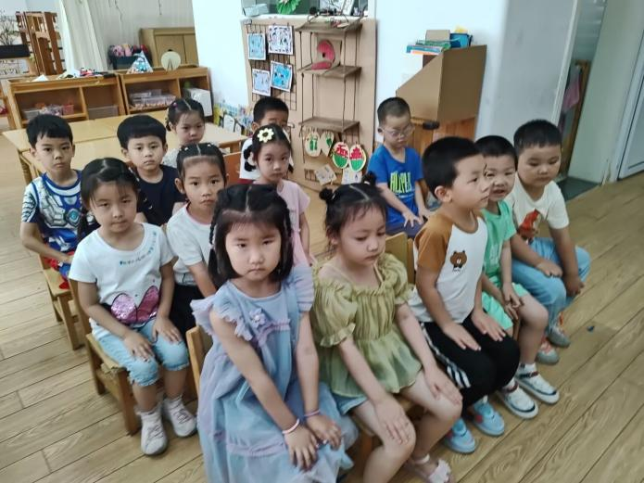 | 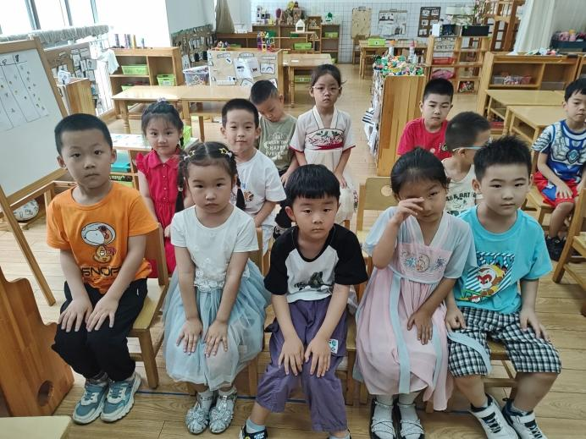

※生活活动篇
今天小朋友们吃饭的时候都能做到安安静静吃饭，而且都吃干净了哦。
※温馨提示
- 尽快完成安全教育平台哦。

